 **INSTITUTO POLITÉCNICO DE BEJA **

**Escola Superior de Tecnologia e Gestão**

**Licenciatura em Engenharia Informática**

**U-Bike**

**Projeto**

Elaborado por:

José Francisco Fernandes

Tierri Ferreira

Docentes:

Isabel Brito

09/06/2023

Índice

1. Introdução 3

2. Metodologia de trabalho 4

3. Calendarização 5

4. Desenvolvimento do projeto 7

4.1. Recolha de informação 7

4.1.1. U-Bike 7

4.1.2. U-Bike – IPLeiria 16

4.1.3. U-Bike U.Porto 18

4.1.4. Lime 18

5. Conclusões e considerações finais 22

# Introdução

Neste trabalho temos como objetivo planear o desenvolvimento da plataforma U-Bike.

A plataforma U-Bike já existe e tem como objetivo a promoção da mobilidade suave diminuindo a poluição em geral e sendo sustentável e saudável. Para isso são disponibilizadas bicicletas tendo mais destaque as bicicletas elétricas, tudo isto com o foco para os estudantes e também a comunidade académica.

Para colocar este projeto em prática não é só disponibilizar bicicletas para todos, é necessária uma plataforma para monitorizar as bicicletas por parte da instituição, ser possível alugar uma bicicleta, ter uma bicicleta pessoal e um dos pontos mais importantes fazer medição das emissões para ser possível saber o quanto “não poluímos”.

O presente relatório encontra-se organizado na seguinte forma:

# Metodologia de trabalho

Para começar este projeto ainda antes mesmo de pensar no tema do projeto é necessário organizar a metodologia de trabalho:

O mais importante é a comunicação sobre o trabalho então escolhemos o WhatsApp para nos comunicarmos sobre ideias do trabalho dúvidas etc.

Para guardarmos o nosso progresso sobre o projeto usamos o GitHub para controlo de versões em caso de erro.

Quanto a calendarização do trabalho usamos o Trello.

O relatório vai ser desenvolvido no Word.

E a recolha de informação por simples .txt.

Por último decidimos desenvolver o projeto sobre o modelo de cascata já que é um modelo já usado por nós em outros projetos, não é perfeito porque é impossível de prever atrasos, problemas e mudanças.

# Calendarização

A calendarização do projeto foi feita como mencionando acima no Trello e decidimos fazer uma WorkSpace com três quadros: Análise, Desenho e Gestão.

Figura 1: Quadro de análise do projeto

Figura 2: Quadro de desenho do projeto

Figura 3: Quadro de gestão do projeto

# Desenvolvimento do projeto

Com a calendarização definida e metodologia definida é nos possível prosseguir com o projeto.

## Recolha de informação

A recolha de informação é uma das tarefas mais importante que serve para entender mais sobre o projeto e procurar sistemas semelhantes e aí conseguimos já ter uma ideia de como queremos que o nosso sistema seja.

Para começar tentamos ler informação online do projeto e já aí sentimos uma dificuldade devido à escassa informação do projeto já que todas as universidades aderentes retiraram as suas referências ao projeto.

Com isto avançamos para instalar as aplicações existentes para tentar mais sobre o projeto. O que sabemos do projeto é que este visa:

* Ter uma mobilidade suave.
* Uso de transportes amigos do ambiente
* Mais económicos
* Melhorar os hábitos para uma vida mais saudável
* Medir o quanto evitamos de emissões CO2 e outros dados pertinentes
* O mais importante uma aplicação para gerenciar toda esta ideia

### U-Bike

Com esta ideia em mente pesquisamos sobre todas as apps disponíveis e a primeira que apareceu foi a que mais ajudou a entender o projeto que foi a U-Bike que é a implementação feito na nossa instituição IPBeja.

Ao abrir a aplicação foi apresentado uma página de login com opção de fazer login normal, com Facebook, opção de recuperar palavra-passe e criar conta.

O login é obrigatório para prosseguir com a utilização da app.

Figura 4: Tela de login – U-Bike

Ao fazer login é carregada a tela principal da aplicação com um mapa com as bicicletas disponíveis e ainda é dito a quantos metros fica a bicicleta mais próxima e quanto tempo:

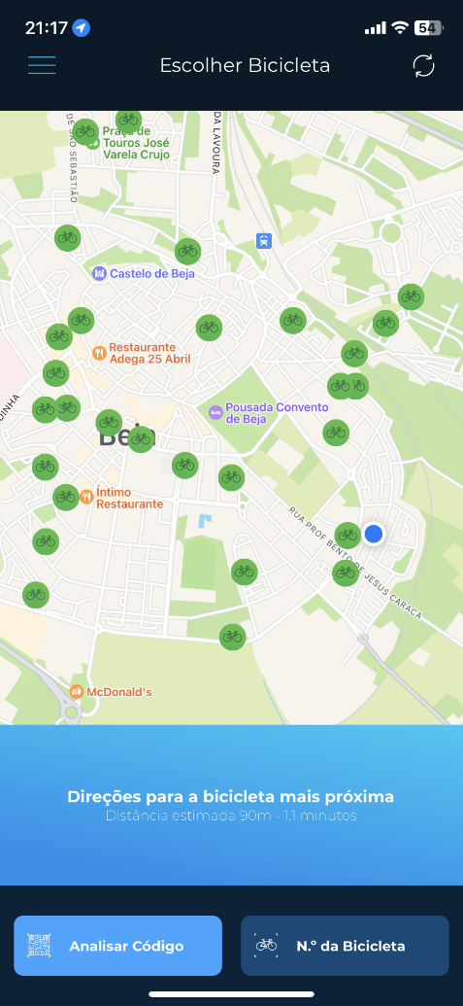

Figura 5: Tela principal – U-Bike

Também é possível clicar nos dois botões a abaixo o “Analisar código” e o Nº da bicicleta, o botão de analisar serve para scan o QR code que está na bicicleta e o outro com número da bicicleta também é possível alugar a mesma (este botão deve ser usado quando o QR code não funciona ou está rasurado):

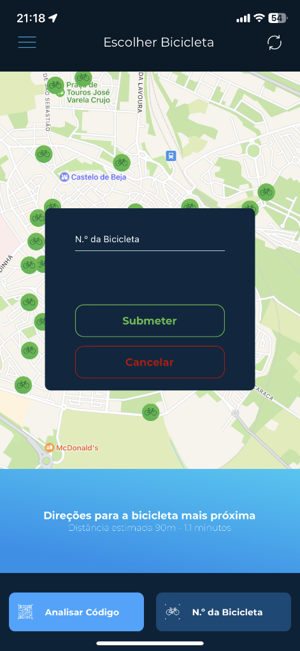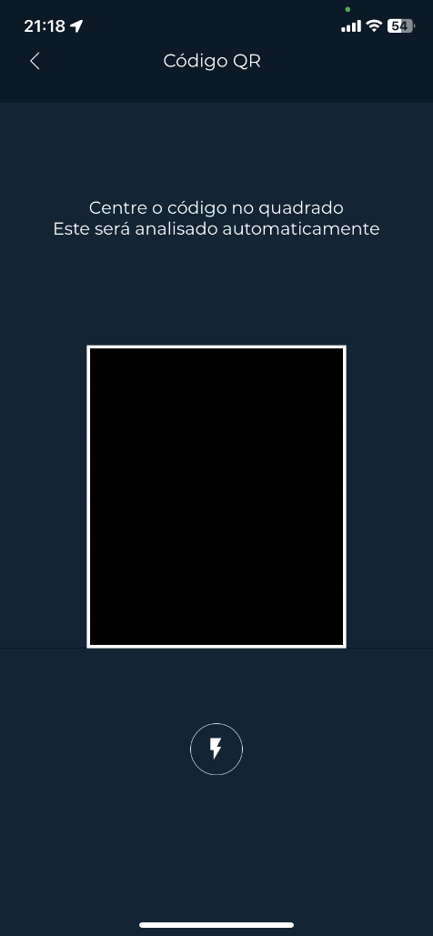

Figura 6: Tela de código - QR U-Bike Figura 7: Tela de Nº da bicicleta

Clicando no botão de menu no canto superior esquerdo o tão conhecido “menu hambúrguer” é possível ver: A imagem de perfil e nome, depois temos uma série de opções: para procurar bicicleta (tela principal), minhas viagens, métodos de pagamento, definições e perfil.

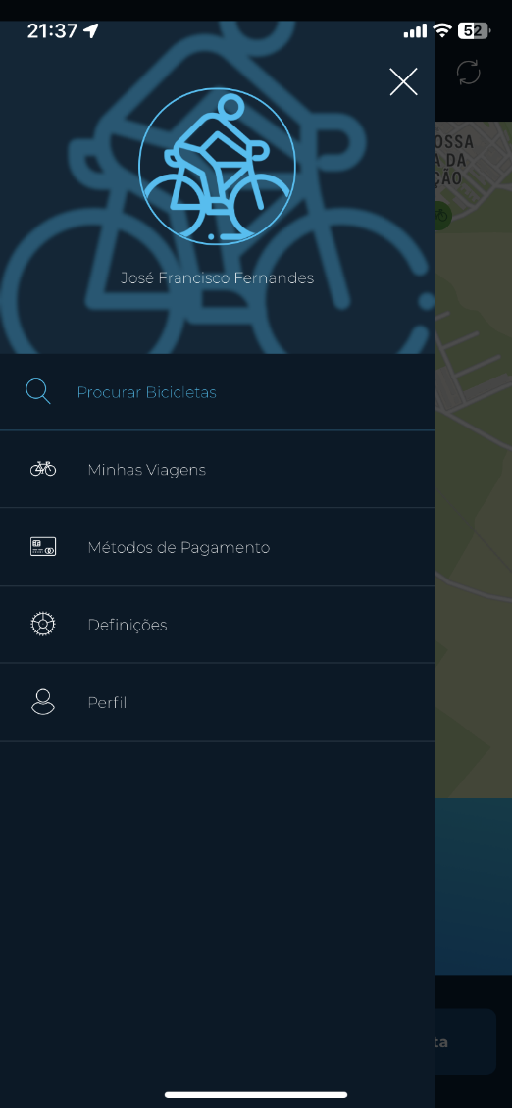

Figura 8: Tela de menu - U-Bike

Minhas viagens é onde iriam aparecer as viagens já feitas com alguns dados, mas como o projeto já não se encontra funcional não é possível saber que informações iriam aparecer.

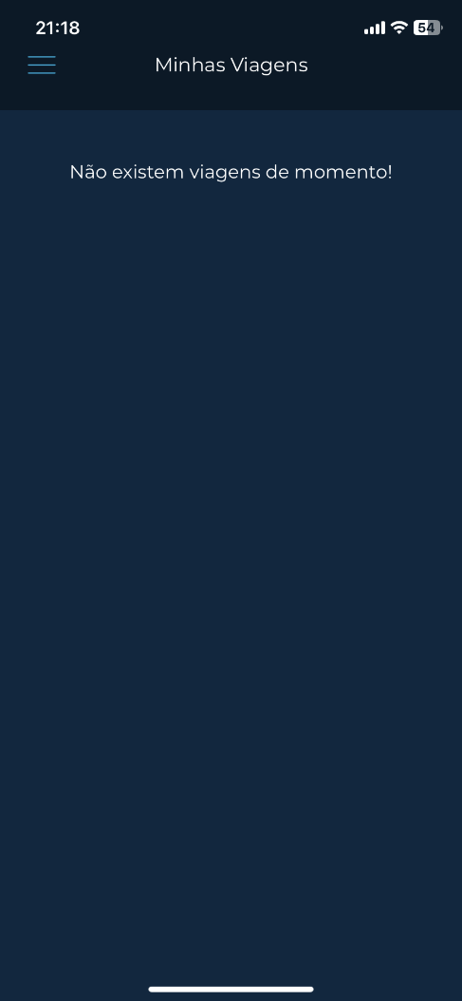

Figura 9: Tela de Minhas Viagens - U-Bike

Métodos de pagamento iriam estar listados todos os métodos pagamento do utilizador.

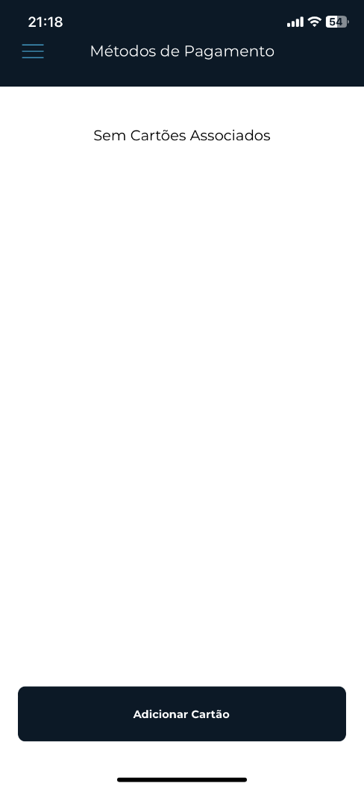

Figura 10 – Tela de Métodos de Pagamento – U-Bike

Definições contém um conjunto de opções: idioma, notificações, classificar a aplicação, partilhar, termos e condições, apagar conta e contatar o apoio ao cliente.

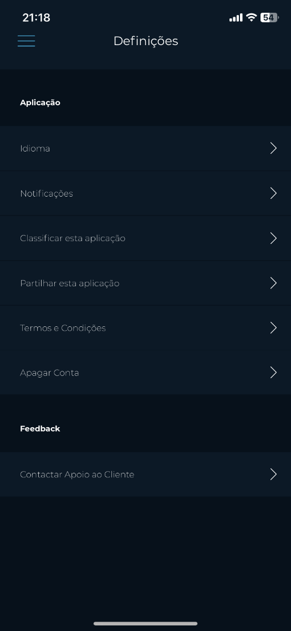

Figura 11 – Tela das Definições - U-Bike

Por último temos o Perfil que possibilita a edição do perfil como nome, email, nrº de telefone e foto. Também é possível fazer logout no botão do canto superior direito.

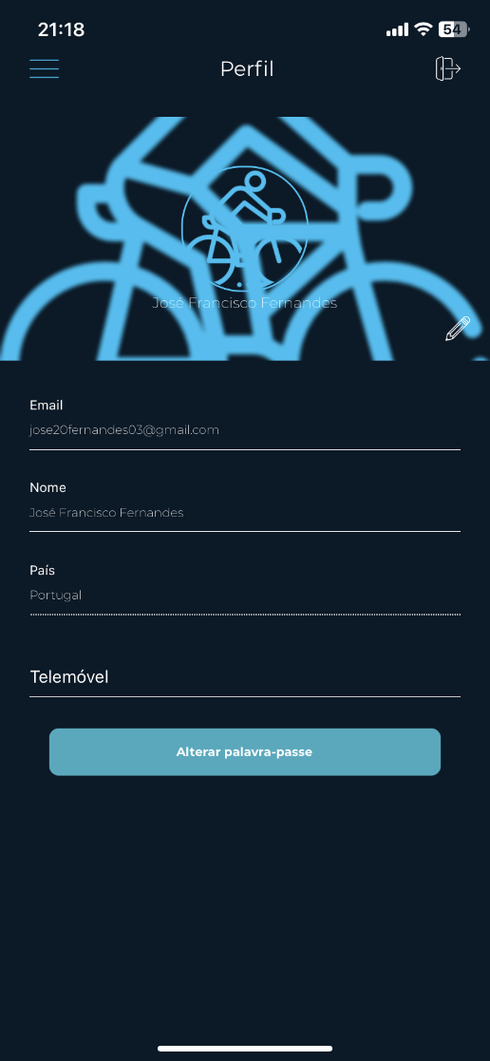

Figura 12: Tela de Perfil – U-Bike

Com esta análise a aplicação U-Bike já é possível saber como é que o projeto funciona só que ainda falta a parte “prática” do sistema que são as bicicletas. Como é que nós sabemos sempre onde é que elas estão? Como é que impedimos assaltos? Várias perguntas deste gênero foram levantadas e obtivemos respostas de duas pessoas: Docente da cadeira: Isabel Brito e ex-aluno do Curso Eng. Informática Pedro Pita.

Tanto o docente da cadeira como o ex-aluno responderem praticamente o mesmo:

* Havia um cadeado eletrónico com um cartão SIM que enviava a localização para os servidores da aplicação
* Para desbloquear a bicicleta era com a aplicação
* A roda fica bloqueada quando esta não se encontra a ser usada ou alugada por alguém

Com estas perguntas respondidas já foi mais fácil conseguir perceber todo o funcionamento do projeto, mas ainda assim pesquisamos sistemas semelhantes para enriquecer as nossas ideias e para melhorarmos o projeto que iremos desenvolver.

### U-Bike – IPLeiria

Tal como a U-Bike (implementação do nosso Politécnico) a implementação do IPLeiria está com os serviços desativados mas com ainda menos informação para se basear.

Só é possível visualizar o mapa e fazer o login, mas este nem se encontra funcional.

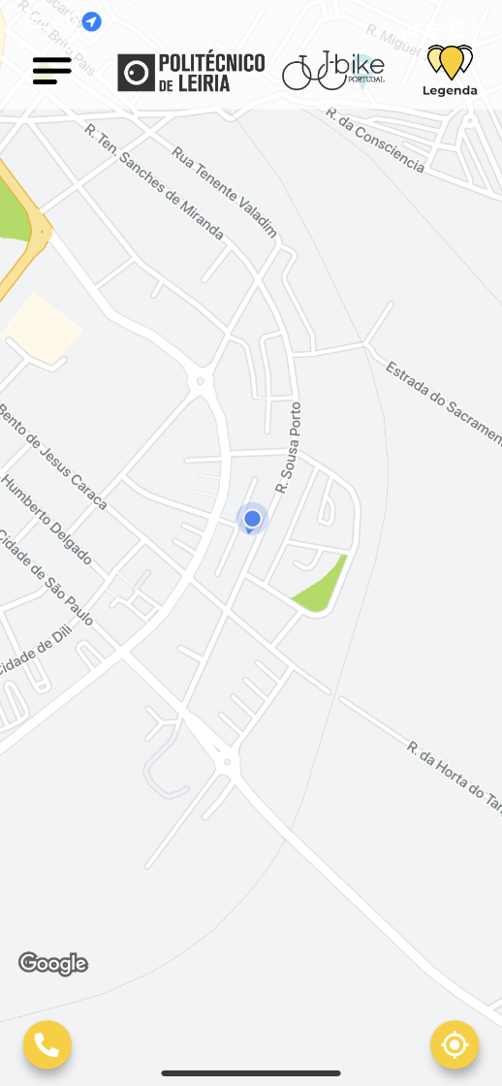

Figura 13: Tela principal – U-Bike IPLeiria

Apesar de não ser possível usar a aplicação nas lojas de aplicações é possível saber como é feito o traking que uma viagem de bicicleta:

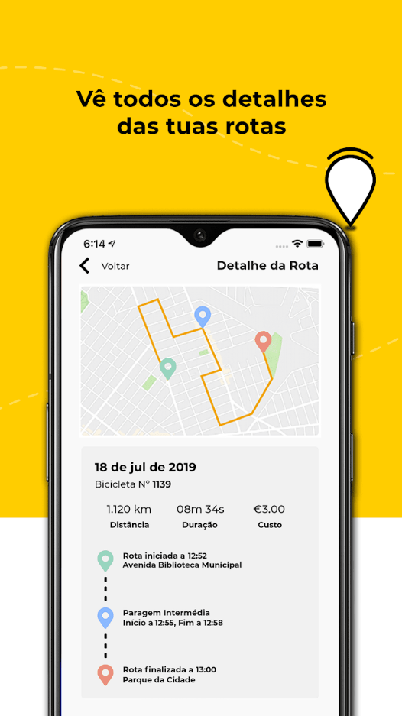

Figura 14: Tela de viagem U-Bike IPLeiria

Dados que são guardados em cada viagem:

* Data
* Número da bicicleta
* Distância percorrida
* Duração da viagem
* O custo a pagar
* Onde começa o trajeto e data e hora
* Paragens faz e data e hora
* Destino pretendido data e hora

### U-Bike U.Porto

A aplicação do Porto não tem quase informações porque o login é interno na Universidade do Porto e nas lojas de aplicações também não existem quase informações.

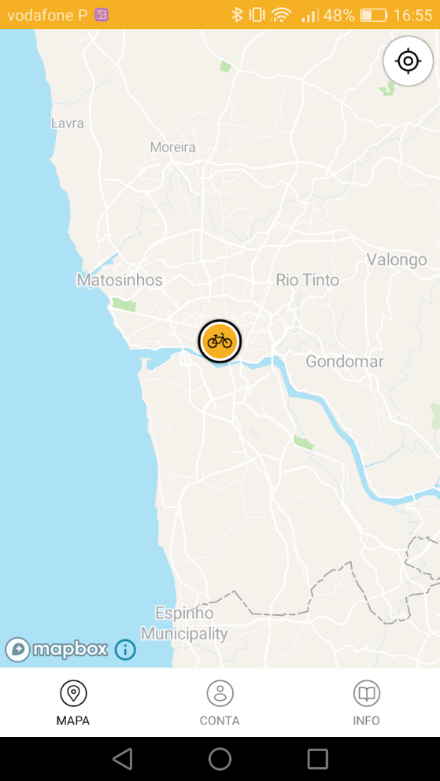A única informação pertinente retirada da loja de aplicações é esta "Usa a App UbikeUP para estares sempre a par da tua atividade UBike e monitorizares a tua pegada ecológica, nomeadamente a tua poupança de emissões CO2 por substituíres o teu carro pela bicicleta na tua mobilidade diária.".

Figura 15: Tela Principal U-Bike U.Porto

### Lime

A lime é uma plataforma com o mesmo intuito da U-Bike, mas para o público geral. É uma aplicação do mesmo gênero, mas a sua implementação é em Lisboa e não tem o mesmo público alvo é diferente. Apesar que também tem como objetivo a sustentabilidade, segurança e inovação.

Uma das diferenças é que também têm trotinetes elétricas e todas as bicicletas são elétricas ao contrário do U-Bike.

Para se usar o serviço:

* Fazer conta na app
* Adicionar método de pagamento
* Estar ao pé de um dos veiculos
* Scanear o QR code e podemos usufruir

A maior diferença é que usar os veículos deste serviço é pago.

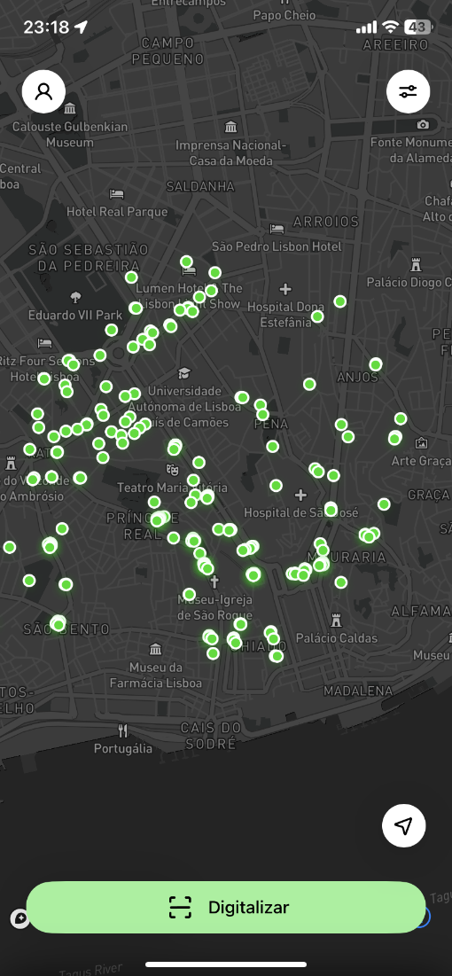

Figura 17: Tela Principal - Lime

# Requesitos funcionais e não funcionais

**Requesitos funcionais:**

* Primeiro que tudo se usar app deve ter um login obrigatório que até deve ser interno so para alunos do politécnico, ou seja, usar o login do Office.
* Será lhe atribuído automaticamente uma bicicleta e mostrará no mapa onde esta se encontra. Caso não lhe seja atribuído terá de se dirigir ao gabinete da U-Bike para que lhe seja atribuída uma
* Poderá alugar outras bicicletas caso se encontre longe da própria ou ainda não lhe tenha sido atribuída
* Existiram dois tipos de bicicletas
  + públicas: qualquer aluno poderá usá-las desde que as alugue
  + privadas: cada um terá direito a uma não será possível ser vista no mapa por mais ninguém. A menos que por alguma razão de perda mau funcionamento etc. Terá de se dirigir ao gabinete da U-Bike e ai os responsáveis poderão ver onde esta se encontra.
* Na app ja estando registado deve aparecer um mapa em tempo real com as bicicletas disponíveis:
  + Um botão para scan do QR code nas bicicletas.
  + Um botão para colocar um bicicleta pelo nº de identificação da mesma caso esta esteja rasurada.
* Ainda no mapa deverá ser possível ver postos de carregamento do dispositivo (mais sobre isso nos requisitos não funcionais)

- Um menu lateral:

- Com o Perfil e dentro dele poder mudar Foto, Password, Email e Nrº telefone.

- Botão para as viagens já feitas.

- Deve existir um botão de refresh

- Deve aparecer todas as viagens e em cada uma delas (desordenado):

- Mostrar o percurso no mapa

- Data

- Número da bicicleta

- Distância percorrida

- Duração da viagem

- Paragens faz e data e hora

- Poupança de emissões CO2

- Pegada ecológica

- calorias queimadas

- Botão para definições (desordenado):

- Idioma

- Tema

- Termos e condições

- Contactar apoio ao cliente

- Eliminar conta

- Notificações

- Se existe uma bicicleta perto

- Se a bateria do dispositivo esta fraca

- Atingir meta de viagem

- Etc

- Ajuda

IMPORTANTE: quando a bicicleta está a ser usada por alguém esta não será mostrada no mapa

- Quanto a app para o lado de quem detem o serviço da U-Bike como por exemplo o Poltécncico:

- Irá ser uma app separada chamada U-Bike Management (Nome provisório e se será uma app separada também é provisório)

- Irá ter como é óbvio um login obrigatório

- Irá ter um mapa tal e qual a app normal mas ao clicar nas bicicletas terá mais informaçiões como o número interno e uma lista de quem já usou aquela bicicleta em específico e as

fotos depois de ser usada (melhor explicado nos requesitos não funcionais)

- Continuará a ter os botões de QR code e nº da bicicleta mas em vez de ser para alugar é para obter a mesma informação acima.

- O menu lateral:

- Terá o perfil tal como na app U-Bike

- Definições será igual mas sem as notficações

- Ajuda

- Todas as bicicletas

- Irá haver uma listagem em tempo real das bicicletas e clicando é possivel saber:

- Nº de bicicleta

- Tipo de bicicleta (elétrica ou não)

- Todas as pessoas que já a usaram

- As fotos pós uso

- Emitir som

- Bateria do dispsitivo da bike

- Reiniciar dispositivo (se este se encontrar parado e perto de quem usa a app, mais sobre o reset nos requesito funcionais)

- Desligar dispositivo (se este se encontrar parado e perto de quem usa a app, mais sobre o reset nos requesito funcionais)

- Desativar dispositivo (se este se encontrar parado e perto de quem usa a app, mais sobre o reset nos requesito funcionais)

- Reset do dispositivo (se este se encontrar parado e perto de quem usa a app, mais sobre o reset nos requesito funcionais)

- Desassociar de um utilizador (se este se encontrar parado e perto de quem usa a app, mais sobre o reset nos requesito funcionais)

- Registar nova bicicleta

- Registar a bicicleta e o dispositivo

**Requesitos não funcionais**

- quais quer danos a esta bicicleta são responsabilidade do utilizador a menos que os danos lhe sejam alheios

# Conclusões e considerações finais